Протокол № 9
заседания членов Совета саморегулируемой организации «Союз дорожно- транспортных строителей «СОЮЗДОРСТРОЙ»

г. Москва 14 марта 2018 года

Форма проведения: очная

Присутствовали члены Совета:

Кошкин Альберт Александрович – Председатель совета директоров АО «Сибмост», Хвоинский Леонид Адамович – Генеральный директор «СОЮЗДОРСТРОЙ», Андреев Алексей Владимирович – Генеральный директор ОАО «ДСК «АВТОБАН», Нечаев Александр Федорович – Председатель Совета директоров ООО «Севзапдорстрой», Любимов Игорь Юрьевич – Генеральный директор ООО «СК «Самори», Лилейкин Виктор Васильевич – Генеральный директор ЗАО «Союз-Лес», Данилин Алексей Валерьевич – Генеральный директор ООО «Бест-строй инжиниринг», Вагнер Яков Александрович – Генерального директора ООО «Стройсервис», Власов Владимир Николаевич – Генеральный директор ПАО «МОСТОТРЕСТ», Гордон Семен Лазаревич – Генеральный директор ООО «ЛАГОС», Губин Борис Анатольевич – Представитель ООО Группа компаний «ММ-Строй», Ткаченко Алексей Васильевич - Представитель ООО «Строй Гарант».

Повестка дня:

- Рассмотрение заявления ООО «ЭКОСИСТЕМА-2000», ООО «СпецСтройТехнологии-М» о приеме в члены «СОЮЗДОРСТРОЙ».
- Рассмотрение вопроса о вынесении мер дисциплинарного воздействия к организации-члену СРО «СОЮЗДОРСТРОЙ».

По первому вопросу: слово имеет генеральный директор «СОЮЗДОРСТРОЙ» Хвоинский Леонид Адамович – на основании заявления и предоставленных данных, предлагаю принять в члены «СОЮЗДОРСТРОЙ» ООО «ЭКОСИСТЕМА-2000», ООО «СпецСтройТехнологии-М» по заключению комиссии по рассмотрению заявлений, документы полностью соответствуют требованиям, установленных в «СОЮЗДОРСТРОЙ»;

Решили: принять в члены «СОЮЗДОРСТРОЙ» ООО «ЭКОСИСТЕМА-2000», ООО «СпецСтройТехнологии-М». Присвоить уровни ответственности и сформировать компенсационный фонд возмещения вреда.

П/П | Наименование организации | КФ возмещения вреда | КФ дог. обязательств
1 | ООО «ЭКОСИСТЕМА-2000» | до 500 млн руб. (2 уровень ответственности члена СРО) | Не заявляют
2 | ООО «СпецСтройТехнологии-М» | до 3 млрд руб. (3 уровень ответственности члена СРО)

На основании присвоенного уровня ответственности, вышеперечисленной организации сформировать компенсационный фонд обеспечения договорных обязательств.
Присвоить право осуществлять строительство, реконструкцию, капитальный ремонт объектов капитального строительства в отношении объектов капитального строительства (кроме особо опасных, технически сложных и уникальных объектов капитального строительства, объектов использования атомной энергии) в отношении организации - члена Союза: ООО «ЭКОСИСТЕМА-2000».
Присвоить право осуществлять строительство, реконструкцию, капитальный ремонт объектов капитального строительства в отношении объектов капитального строительства включая особо опасные, технически сложные и уникальные объекты (кроме объектов использования атомной энергии), в отношении организации - члена Союза: ООО «СпецСтройТехнологии-М».

Голосовали:
За – 12 голосов, против – нет, воздержался – нет

По второму вопросу слово имеет заместитель генерального директора СРО «СОЮЗДОРСТРОЙ» Суханов Павел Львович.
1. Уважаемые члены Совета! – в соответствии с пунктом 2 части 2 статьи 55.7 Градостроительного кодекса Российской Федерации, а именно за нарушение пункта 4 части 1.3 Раздела 4 «Положения о членстве в саморегулируемой организации …..», и основываясь на части 2.3 Раздела 4 «Положения о членстве в саморегулируемой организации …..», прошу Вас рассмотреть возможность исключить из членов «СОЮЗДОРСТРОЙ» следующие организации – члены «СОЮЗДОРСТРОЙ»:

1. ООО «Сенсор-Москва».
2. ООО «Бест-Строй Инжиниринг».
3. ООО «СПК «Концепция».
4. ФБУ «Подводречстрой».

Решили: – в соответствии с пунктом 2 части 2 статьи 55.7 Градостроительного кодекса Российской Федерации, а именно за нарушение пункта 4 части 1.3 Раздела 4 «Положения о членстве в саморегулируемой организации …..» исключить из членов «СОЮЗДОРСТРОЙ» следующие организации – члены СРО «СОЮЗДОРСТРОЙ»:
1. ООО «Сенсор-Москва».
2. ООО «Бест-Строй Инжиниринг».
3. ООО «СПК «Концепция».
4. ФБУ «Подводречстрой».

Голосовали:
За – 12 голосов, против – нет, воздержался – нет.

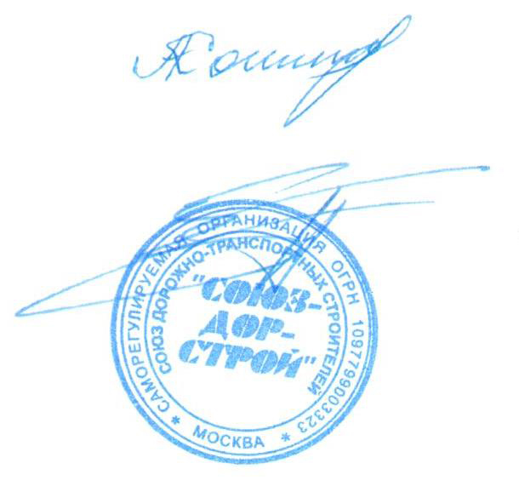

Председатель Совета Кошкин А.А.

Секретарь Совета Суханов П.Л.

